Å være digital i naturfag
Alex Strømme, Program for lærerutdanning, NTNU

1 Ulike digitale verktøy i naturfag 2
Læringsstrategier 4
Læremidler 5
Læringsplattformer og naturfag 6
2 Modeller 8
Klassifisering av modeller 8
Elevene som ”produsenter” og ”konsumenter” av modeller 11
Digital kompetanse og modeller; ulike nivåer 13
Eksempler fra ”Genteknologi” fra viten.no – en oppsummering 14
Kilder 15

Dette kapittelet vil i hovedsak ta for seg bruk av digitale verktøy i bruk i naturfag med utgangspunkt i Læreplanverket for Kunnskapsløftet (LK06) fra 1. til 11. årstrinn. Den første delen vil omhandle bruk av digitale verktøy generelt i naturfagundervisningen. Den andre delen vil beskrive hvordan digitale verktøy nærmest har revolusjonert bruken av modeller i naturfag. Læreren kan bruke modeller, som for eksempel animasjoner og simuleringer til å formidle faget, mens eleven kan bruke egne modeller, laget med digitale verktøy til å vise sin kunnskap.

I vitenskapsfagene biologi, fysikk og kjemi, som ofte omtales som naturfagene, er bruk av digitale verktøy blitt svært viktig, både i forskningsarbeidet og i formidlingen av forskningen. Dette gjenspeiles i LK06, der forskerspiren innført som et gjennomgående element for å fremme forståelsen av viktige prosesser i naturvitenskap. Som begrunnelse for forskerspiren står det i LK06:

”Naturvitenskapen framstår på to måter i naturfagundervisningen: Som et produkt som viser den kunnskapen vi har i dag og som en prosess som dreier seg om naturvitenskapelige metoder for å bygge kunnskap. Prosessene omfatter hypotesedanning, eksperimentering, systematiske observasjoner, åpenhet, diskusjoner, kritisk vurdering, argumentasjon, begrunnelser for konklusjoner og formidling. Forskerspiren skal ivareta disse dimensjonene i opplæringen.”

Forskerspiren videreføres i Vg2 i hovedområder som ”Den unge forskeren” og ”Den unge biologen”. Digital kompetanse er viktig i naturvitenskap både i prosessene for å framskaffe naturvitenskapelig erkjennelse (produktene), og for å kunne forklare disse. Det er særlig i undervisning knyttet ”Forskerspiren” og ”Den unge forskeren” at digitale verktøy virkelig kan hjelpe både læreren i sin undervisning og eleven i sin læring. I planen er dette presisert ved av ”digital” er knyttet til aktiviteter som: Utforskning, måling, visualisering, simulering, registrering, dokumentasjon og publisering.

1 Ulike digitale verktøy i naturfag
Bruken av digitale hjelpemidler i naturfag, slik de er foreslått brukt i LK06, kan sammenfattes i tre hovedpunkter:
- Forsøk og feltarbeid, der for eksempel dataloggere, GPS og regneark kan brukes til utforskning, målinger og registreringer.

- Formidling og kommunikasjon av nettopp forsøk og feltarbeid men også av informasjon hentet fra ulike kilder eller som resultat av diskusjoner og andre typer oppgaver. Digitale verktøy blir her viktig til presentasjon og publisering av data og resultater.

- Visualisering og levendegjøring av kompliserte prosesser ved hjelp av f. eks. simuleringer, animasjoner og spill. Naturvitenskap må ofte forstås og forklares ved hjelp av modeller. Disse kan være alt fra etterlikninger (fysiske objekter tegninger, bilder eller animasjoner), til matematiske utregninger og formler og simuleringer. Bruk av digitale hjelpemidler kan være uvurderlige hjelpemidler for læreren til å forklare ulike modeller og for elevene til å vise hva de har forstått.

I 2003 ble ”Nasjonalt senter for naturfag i opplæringen” (eller ”Naturfagsenteret”) opprettet. Senteret er ansvarlig for flere tidsskrift, blant annet ”Naturfag”. Tredje utgave i 2006 (Isnes 2006) hadde hovedtemaet ”Digital kompetanse i naturfag – En veiledning for lærere.” Senteret har sammen med Forsknings- og kompetansenettverk for IT i utdanning (ITU) utviklet en nettbasert veiledning for digital kompetanse i naturfag. Både tidsskriftet og den nettbaserte veiledningen er særdeles gode ressurser for lærere innen temaet for dette kapittelet. Ved å bruke disse ressursene kan lærere, og elever, få mange gode og konkrete ”oppskrifter” på hvordan digitale hjelpemidler kan brukes.

Digitale verktøy og digital kompetanse rommer meget mer enn bruk av Internett og trenger heller ikke å innebefatte bruk av det vi vanligvis omtaler som en datamaskin eller en PC. Vi ser at mobiltelefonene smelter sammen teknologier som tidligere var atskilt i ulike enheter. De inkluderer i dag en rekke funksjoner for å lese, skrive, beregne og visualisere ulike typer data. GPS og interaktive kart er vanlig på mange telefonmodeller. Tilgang til Internett og gode nettlesere vil være en selvfølge på de fleste slike telefoner. Mange telefoner tillater også tilkopling til eksternt utstyr, som skjermer, høyttalere og pulsmålere. Digitale kameraer er mye brukt til å dokumentere resultater fra felt- eller laboratoriearbeid. Mobilkameraene blir mye brukt til dette formålet, både siden kvaliteten er tilfredsstillende og at elevene stort sett har med seg hver sin mobiltelefon. Sammen med GPS vil mobilkameraene være nyttig i feltarbeid, da man kan benytte ”geo-tagging” av bildene. Hvert bilde blir da merket med eksakt posisjon som kan brukes i bearbeiding og rapportering. Mobiltelefonene kan også innholde lydfiler av for eksempel fuglesanger. Avspilling av fuglesangene kan være nyttig for å identifisere fugler i felt. Det er mulig for elevene (og lærerne) å finne relevant informasjon fra nettet direkte fra telefonen, enten de befinner seg ute i naturen eller på skolen.

I tillegg til PC og mobiltelefoner omgir vi oss med et vell av både ”dingser” (engelsk ”gadgets”) og spesialisert utstyr som har mer begrensete bruksområder. For naturfagets del, kan disse være blodsukkermålere, ekkolodd, GPSer, digitale kameraer, lyd/video- og musikkavspillere, måleutstyr og ulike typer kommunikasjonsutstyr. Til laboratorie- og feltarbeid i naturfag benytter vi også høyt spesialisert utstyr som spektrofotometere, pH-målere, dataloggere, måle- og analyseutstyr. Dette er alle instrumenter som i de aller fleste tilfelle har avansert elektronikk og styringssystemer og kan inkluderes i begrepet ”digitale verktøy”, brukt i naturfag.

Å kunne kjenne ”bruksanvisningen” til alle disse instrumentene er bare én dimensjon av begrepet digital kompetanse, mens tolking av data, anvendelse av resultater og koplinger til de andre basisferdighetene er andre, og vel så viktige, dimensjoner. For eksempel er det viktig å bruke et pH-meter på en fornuftig måte i et forsøk, men det kan følges opp med å sette dataene inn i et regneark, gjøre beregninger å presentere dataene ved hjelp av digitale verktøy. Dette blir utdypet senere i kapittelet.

Selv om digitale hjelpemidler har forandret samfunnet og læringsmiljøene på skolen på mange måter, så er trolig læringsprosessene grunnleggende uforandret i forhold til tiden før datamaskiner og elektronikk ble vanlig. Tabell 1 prøver å illustrere hvordan læring kan foregå, med og uten bruk av digitale verktøy. Tabellen er en meget forenklet framstilling av ulike faser eller ”læringsmiljøer”. Flere av fasene kan gjerne foregå parallelt.

Tabell 1. Eksempler på hvordan IKT kan inkluderes i ulike ”læringsmiljø”. Bearbeidet etter Østerud 2004 og Strømme 2008.

 | Læring generelt | Læring med digitale verktøy
”Det tradisjonelle læringsmiljø” | Kunnskapsoverføring fra lærer til elev ved hjelp av instruksjon.  Stikkord: Lytte og se, drill, øvelser, huske, kognitive og tekniske ferdigheter | Bruk av dataprogrammer og internett til å:  - Lese, se og lytte  - Følge instruksjoner i spill-liknende applikasjoner som legger opp til læring vha. ”stimuli-respons”
”Det konstruktivistiske læringsmiljø” | Vektlegging på betydning av elevens egen innsats for å konstruere kunnskap. Eleven må selv, ofte i samspill med andre, aktivt relatere ny kunnskap til hva de kan fra før. | Verktøy som støtter individuell konstruksjon av kunnskap ved at eleven produserer:  - Tekster  - Lyd, bilde, animasjoner og film  - Samle og vurdere data, tolking og presentasjon av statistikk, matematikk, simuleringer og forsøk  - Bruk av måleutstyr og IKT i planlegging, gjennomføring og etterarbeid av praktisk arbeid
”Læringsmiljøet som læringsfellesskap” | Elevene konstruerer kunnskap og deler den med andre. Informasjon omformes gjennom refleksjoner i et fellesskap. Kunnskapen forankrer elevene i det samfunnet de lever i. | - Nettbaserte diskusjonsfora  - Kritisk og konstruktiv tilbakemelding på nettsteder  - Felles besvarelse, samskrevne dokumenter og tilbakemelding på oppgaver  - Publisering i nettbaserte fora og oppslagsverk, inkludert blogger og wikier.

Bruk av digitale verktøy i naturfaget kan benyttes til blant annet utforsking, måling, visualisering, simulering, registrering, dokumentasjon og publisering (høyre kolonne i Tabell 1). Digitale verktøy gir mange muligheter til å stimulere kreativitet og konstruksjon av kunnskap samt at man kan visualisere naturfaglige problemstillinger. Eksempler på slike verktøy kan være animasjoner, simuleringer og spill. Bruk av digitale kommunikasjonssystemer og kritisk vurdering av nettbasert naturfaglig informasjon er viktige livslange læringsprosesser og en forutsetning for å være en aktiv deltaker i et demokratisk samfunn. Programmet ”Genteknologi” fra viten.no kan tjene som eksempel på hvordan det som er beskrevet ovenfor er satt i system. Dette blir oppsummert i det siste punktet i kapittelet.

Læringsstrategier
Som vist i Tabell 1, så har elever mange forskjellige måter å tilegne seg kunnskap på. Læring kan sees på som en økning i elevens repertoar av strategier for å transformere informasjon til kunnskap. Ausubel (1978) opererer med to dimensjoner av læringsstrategier; et kontinuum fra meningsfull læring til meningsløst pugg, og et kontinuum fra oppdagende læring (”inquery based learning”) til formidlet læring. Med oppdagende læring menes tilnærminger til læring og undervisning som engasjerer elever i aktiv og autentisk problemløsing, som legger vekt på å identifisere og beskrive problemstillinger, vurdering av ulike alternativ og kritiske vurderinger av eksperimenter, planlegging og gjennomføring av egne undersøkelser, å skaffe seg relevant informasjon, å konstruere modeller, å føre diskusjoner med medelever og å utvikle holdbare argumenter (Linn og Hsi 2000, Jorde m. fl. 2008). LK06, spesielt gjennom ”forskerspiren”, legger opp til at elevene skal benytte oppdagende læring, der ulik bruk av digitale verktøy er spesielt nyttige.

Tabell 2: Oversikt over ulike læringsstrategier og eksempler på hvordan disse støttes av digitale ressurser (etter Jorde m. fl. 2003).

Læringsstrategier | Generelle eksempler fra digitale ressurser
Kontrollstrategier | Dra- og slipp-aktiviteter, ”trykk på rett knapp” eller flervalgsoppgaver som oftest med umiddelbar respons. Disse kan hentes fra ulike læremiddelprodusenter, eller lages av læreren selv, blant annet ved hjelp av verktøy i skolens læringsplattform
Huske/pugge strategier
Utdyping, bearbeiding | Lage innlegg (i f. eks. blogg og wikier). Skrive argumenter som kan utvikles over tid før de ”innleveres”.
Oppdagende læring | Sette data inn i formler eller simuleringsprogrammer og tolke/vurdere resultatet. Planlegge og gjennomføre forsøk med dataloggere.
Samarbeidsstrategier | Samarbeide med medelev(er) om å løse oppgaver. Elevene kan sitte sammen eller på ulike datamaskiner for å utveksle informasjon og løsningsforslag. (I nettsamfunn som for eksempel ”World of Warcraft” er dette rendyrket.)
Konkurransestrategier | Quiz med poenggiving der man konkurrerer enten med seg selv eller andre. Oppgaver der man må løse oppgaver på tid eller poeng.

Norske elever har tidligere hatt et snevert repertoar av læringsstrategier (Lie 2001). Bruk av digitale ressurser kan være med på å øke dette repertoaret. Tabell 2 kan sammen med Tabell 1 illustrere hvordan digitale ressurser både kan tilrettelegges fra læreren i ”det digitale læringsmiljø”, og bidra til hvordan eleven selv mer eller mindre velger å arbeide med et tema. Både viten.no og nettressursene til aktuelle læremidler i naturfag lager oppgaver for å ivareta elevenes ulike læringsstrategier. Programmet ”Genteknologi” fra viten.no inneholder mange elementer som er gode eksempler både på ”læringsmiljø” (jfr. Tabell 1) læringsstrategier (jfr. Tabell 2). I det siste avsnittet i kapittelet blir dette programmet brukt som et samlende eksempel på hvordan digitale ressurser kan hjelpe elevene med å oppnå naturfaglige kompetansemål, og hvordan de kan bruke ulike læringsstrategier i arbeidet.

Læremidler
Skolen og lærerne har etter LK06 fått spesielt stor metodefrihet, og valg av læremidler vil være influert av de ulike lærebøkenes kvaliteter, men også hvilke digitale ressurser som forlagene skreddersyr for sine lærebøker. Nettressursene inneholder som regel animasjoner, simuleringer, spill, aktuelle problemstillinger, oppdatert kunnskap osv. Et eksempel på slike ressurser er Gyldendals nettsted for naturfagboka ”Senit”.

Nettstedet viten.no.er driftet av Naturfagsenteret, og tilbyr en rekke digitale ressurser i naturfag som tilfredsstiller kombinasjoner av flere elementer som lærere og elever etterspør i forhold til digitale (nettbaserte) ressurser (Jorde med flere 2003, Strømme 2008) og innholdet dekker mange momenter i LK06:

- Ressursene er godt egnet til å øke elevenes digitale kompetanse, slik det er definert og beskrevet ovenfor. Det finnes både hele programmer, som dekker et stort fagfelt, og læringsobjekter som kan brukes isolert i undervisningen av smalere felt. Det innebærer at lærerne kan bruke enkelte elementer (læringsobjekter) og sette dem inn i sin egen skoles læringsplattform. På denne måten kan lærerne tilpasse programmene til egne behov. Dette vil bli beskrevet nærmere senere i kapittelet.
- Programmer fra viten.no tilfredsstiller flere krav til brukere med ulik funksjonshemming, blant annet svaksynte og personer som har problemer med å bruke mus og tastatur på vanlig måte.
- Bruken er gratis og vil normalt fungere på de fleste plattformer, operativsystemer, nettlesere og nettilkoplinger.

I tillegg er innholdet laget på norsk (i hovedsak bokmål, men delvis også på nynorsk), er tilpasset LK06 og godt faglig kvalitetssikret i tillegg til å kunne brukes uansett plattform og nettleser.

En annen grunn til at det henvises til viten.no, er at mange forhold som berøres nedenfor, er at innholdet kan brukes til å illustrere ulik bruk av digitale verktøy som er omtalt nedenfor. herfra. Dette gjelder spesielt bruk av modeller som beskrives grundig. Programmene fra viten.no er laget ut i fra fire pedagogiske prinsipper som regnes som meget viktige i naturfag (Jorde m. fl. 2003):

Det første prinsippet er å gjøre naturfaget tilgjengelig. Ny kunnskap bør ta utgangspunkt i det eleven kan om emnet fra før, og gradvis innføre nye elementer som eleven må reflektere over og respondere på.

Det neste prinsippet er å gjøre tanker synlige. Elevene kan gjøre sine ”tanker synlige” via tekster, simuleringer, bruk av virtuelle instrumenter og utstyr og andre interaktive verktøy. Animasjoner erstatter eller supplerer tekst der det er hensiktsmessig. Digitale hjelpemidler kan i stor grad være med på å lette muligheten til å visualisere tankene ved hjelp av blant annet grafer, filmer og animeringer.

Det tredje prinsippet handler om å hjelpe elever til å lære av hverandre. Elevene stimuleres til å arbeide sammen med andre og bearbeide ny informasjon i dialog med medelever når de arbeider med de ulike oppgavene. Programmene bør legge opp til at elevene diskuterer, samarbeider og utvikler sine ideer i samspill med minst en annen elev. Oppgavene leveres i programmet og leses og kommenteres av blant andre læreren.

Det fjerde og siste prinsippet er å hjelpe elevene til ”livslang læring”. Programmene prøver å stimulere til kombinert bruk av datamaskin og andre aktiviteter i og utenfor klasserommet. De fleste programmene avsluttes på en slik måte at elevene må vurdere hva de har lært av programmet, og hvordan de kan utnytte kunnskapen videre. De bør kunne lære seg å vurdere vitenskapeligheten i ulike kilder og debattargumenter. De bør kunne ta avgjørelser på et selvstendig grunnlag, basert på holdninger og verdier, men i høyeste grad også på faglig kunnskap og naturvitenskapelig tankegang (van Marion 2008).

Læringsplattformer og naturfag
De såkalte læringsplattformene (LMS) er utbredt i skolen. Det kan synes som om ”management-delen” (beskjeder, avtaler, visning av undervisningsplaner osv.) av plattformene blir tatt i bruk først, mens det er høyere terskel for å ta i bruk ”learning-delen” (tester, oppgaver, diskusjoner, samarbeidsverktøy osv). I de følgende avsnittene vil det bli gitt eksempel på hvordan et LMS kan brukes av en lærer egne ”programmer” i naturfag.

Noen synes nok det er behagelig å ”overlate” visse deler av organiseringen og tilretteleggingen av undervisningen til et dataprogram, men mye tyder på at de fleste lærere har lyst til å ha ”kontroll” i den forstand at de vil kunne tilpasse bruk av digitale ressurser slik at de passer best mulig inn i sitt eget opplegg. Læringsplattformene kan gi en god mulighet til å gjøre slike tilpasninger. Forutsetningen er at tekster, filmer, lyder, animasjoner osv. er tilgjengelige som såkalte læringsobjekter. Det betyr at ferdigproduserte, kvalitetssikrede elementer kan hentes fra en eller flere baser og settes inn i en læringsplattform og brukes sammen med verktøyene i læringsplattformen. På denne måten gjør lærerne objektene til en del av sine egne opplegg. De får eierskap til de digitale vertøyene; noe som mange lærere anser som viktig (Jorde med flere 2003).

Eksempler på slike objekter kan være animasjoner eller filmer som finnes tilgjengelig på Internett. Mange vil helst bruke norskspråklige baser, der man kan søke på kvalitetssikrede konkrete objekter etter klassetrinn og fag. En slik base er utdanning.no. En annen kilde er Nasjonal Digital Læringarena (NDLA). Begge disse ressursene tilbyr læringsobjekter i naturfag. Mange av lærebokforlagene vil dessuten tilby slike ressurser.

Det er selvsagt også mulig for den kreative og kyndige lærer å lage objekter selv, slik som mer eller mindre avanserte animasjoner, bilder, filmer og lydklipp. Filmklipp fra mobiltelefon, eller andre videokameraer kan lett gjøres om til filmer og publiseres via læringsplattformen. Programvare fins sannsynligvis allerede installert på de fleste datamaskiner. Om man vil, kan filmen inkludere bilder/grafikk, tekst og lyder. Filmene kan tjene som instruksjoner til laboratoriearbeid, utdypende forklaringer til læreboka eller som innledning til kommende undervisning. Forfatteren av dette kapittelet bruker selvlagde filmer til praktisk talt hver undervisningsøkt i naturfag. Filmene publiseres alltid på læringsplattformen sammen med ulike andre elementer.

De fleste læringsplattformer har mulighet til å gi selvrettende prøver som kan inkludere flervalgsoppgaver, ”finn riktig par”, ja/nei-spørsmål.. Man kan inkludere spørsmål der man leser inn en tekst eller spiller av en lydfil. Et eksempel kan være at man spiller av en fuglesang , og ber elvene velge en fugl blant flere alternativer. En annen mulighet er å vise en figur, der elvene skal klikke på et spesifikt område på figuren. For eksempel kan dette være et galvanisk element, og eleven skal gjenkjenne på katoden. Læreren har definert hvilket område som må klikkes på for å få poeng. Felles for disse oppgavene er at de har ett objektivt riktig svar og det registreres i hvilken grad eleven krysser av nok rett svar til å bestå prøven. Andre oppgaver kan inkludere mer åpne svar, men hvor man får poeng ut i fra hvilke nøkkelord som er tatt med. Slike oppgaver kan spare læreren for tid, og være en effektiv måte å gjøre forarbeid til et tema, og i bearbeiding/testing av elevens kunnskap etter gjennomgang av et tema. Det kan være krevende å lage slike prøver gode, og mange lærere etterspør ”banker” der de kan hente spørsmål fra. Mange forlag og læremiddelprodusenter utvikler slike banker. Figur 1 viser hvordan en lærer har kombinert eksterne nettressurser med egne, og utnyttet ressursene til en læringsplattform til å lage sitt eget ”viten-program”.

Opplegg som er laget i læringsplattformer kan også være tidsbesparende ved at man i stor grad kan gjenbruke opplegg fra år til år, oftest med minimale forandringer på opplegg som fungerer godt. Læringsplattformene har altså et stort potensial i å kombinere ulike typer digitale verktøy i undervisningen dersom man kjenner til og bruker de ulike mulighetene som plattformen gir. En lærer laget for eksempel et program om genteknologi, der han inkluderte artikler fra forskning.no og Bioteknologinemda med filmer fra NRK og egenproduserte oppgaver. Året etter ble det samme opplegget gjenbrukt, men hadde i tillegg med dagsaktuelle artikler fra VG om en gutt som kunne redde livet om man brukte nye genteknologiske metoder.

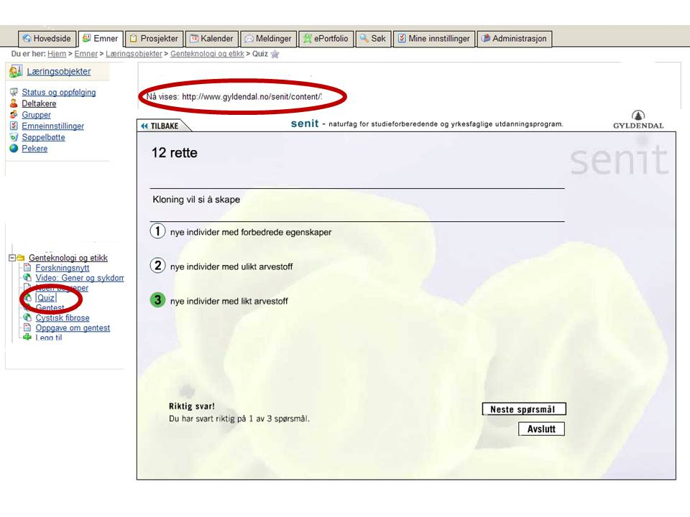

Figur 1: Eksempel på hvordan en lærer har satt inn en digital ressurs fra en ekstern produsent og inn i sitt eget opplegg i en læringsplattform (it’s learning). Ellipsene viser hvor læreren har funnet en egnet quiz fra nettstedet til læreverket Senit (www.gyldendal.no/senit) og satt det inn sammen med andre elementer.

2 Modeller
I naturfag er bruk av modeller viktig for både lærer og elev. Modeller kan ”gjøre tanker synlige”, og dermed lettere både og forklare og forstå. Svært mange naturvitenskapelige prosesser samt resultater av forskningen (f. eks. teorier, ny erkjennelse eller fysiske produkter) blir formidlet ved hjelp av modeller. Også andre fag bruker modeller, men naturfag har sine egne karakteristiske modeller.

Hvor kommer så bruk av digitale verktøy inn i denne sammenheng? Digitale hjelpemidler har nærmest revolusjonert modellbruken. Dette gjelder kanskje spesielt bruk av animasjoner og simuleringer, der man kan kombinere matematikk og naturfag med et estetisk uttrykk som gir meningsfylte assosiasjoner for den enkelte. Modeller generelt, og animasjoner og simuleringer spesielt, er potente hjelpemidler i tilpasset opplæring fordi de kan bygge videre på den enkeltes forkunnskap. Modellene reduserer kompleksiteten av fenomener, slik at oppmerksomheten kan rettes mot vesentlige sider av det en ønsker å studere. Abstrakte fenomener og teorier kan ved hjelp av modeller visualiseres, etterprøves og testes, slik vi kjenner det fra forskning i naturvitenskap (Mintzes med flere. 1997). Med digitale verktøy blir det mulig å vise bevegelse og multimodalitet.

Mathiassen (2008) beskriver hvordan modeller har en betydelig rolle i mentale og visuelle konstruksjoner av virkeligheten, og i hvordan virkeligheten oppfattes og beskrives. En naturfaglærer må kjenne til hvordan modeller kommuniserer med elevene i læringsprosessen, og når modeller bør brukes som støtte for læring. Dersom elevene ikke forstår modellene eller betydning av dem, vil informasjonen modellene representerer gi lite eller ingen mening.

Klassifisering av modeller
Modeller som brukes i naturfagene kan deles i ulike kategorier. Ringnes og Hannisdal (2006) skisserer en klassifisering etter hvordan de presenteres (som fysiske objekter, symboler, illustrasjoner, verbalisert eller simulert) eller etter ulik ”status” (som tidligere, forlatte modeller, modeller brukt av vitenskapsfolk, modeller brukt i undervisning eller modeller som ”folk flest” har om naturvitenskapelige fenomener). Nedenfor blir det gitt en oversikt over Blacks (1962) inndeling av ulike modeller. Alle klassifiseringene som er nevnt ovenfor er relevante i naturfag, men Blacks inndeling er mest relevant i forhold til bruk av digitale ressurser.

Skalamodeller er fysiske objekter elevene kan ta på, ta fra hverandre, studere fra ulike vinkler osv. Modellene skal ha stor likhet med virkeligheten, men kan være i en annen størrelsesskala. Et eksempel kan være en plastmodell av et hjerte. I denne kategorien er ikke digitale ressurser spesielt relevant, men en miniatyr av for eksempel et kraftverk kan inneholde elektroniske komponenter, digitale displayer og liknende. Slike modeller er ikke vanlig å ha på skolene men er ofte brukt på blant annet vitensentre.

Analoge modeller er visualiseringer av objekter, fenomener eller prosesser, men i et nytt medium. Virkeligheten kan være forenklet og gjerne stilisert. Man kan overdrive elementer for å fremheve spesielle trekk. Modellene kan være figurer, bilder, filmer og animasjoner. Eksempler på analoge modeller kan være næringsnett, lysets brytning i øyet, film av pH-forandring hos en indikator. Modellene kan være laget med og/eller vist med digitale verktøy (for eksempel digitale kamera, redigeringsprogrammer, animasjoner, prosjektører). Figur 2 viser en analog modell av celle, der man kan klikke på cellestrukturer og få ytterligere informasjon. Hypertekst, enkle animasjoner og ”pop-up”-bilder og forklaringer gjør modellen lettere å forstå enn om de hadde vært i et trykt medium.

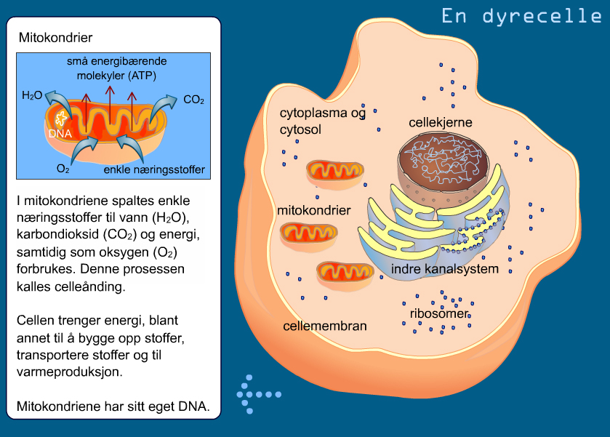

Figur 2 viser en analog modell av en celle, der digitale ressurser brukes interaktivt ved at man kan trykke på organeller, f. eks. et mitokondrium, og få mer informasjon i ruten til venstre. Fra viten.no – ”Genteknologi”.

Matematiske modeller beskriver fenomener i naturen ved hjelp av matematiske uttrykk (blant annet likninger), men også andre utrykk med ulike symboler og tegn. Modellene er abstrakte fordi de bruker tall og bokstaver som uttrykk for fysiske fenomener. Eksempler på matematiske modeller kan være reaksjonslikninger, formler i fysikk og grafer. Et konkret eksempel kan være Einsteins berøme E = mc², likningen som beskriver populasjonstilveksten i en populasjon (dN/dt = r x N), eller det kjemiske symbolet for vannmolekylet (H₂O).

Digitale verktøy kan ofte være involvert, både i å lage modellene (f. eks. med å bruke regneark og graf-programmer) og i å vise hvordan modellene ”virker” (f. eks. simuleringer, grafer som viser utvikling og regneark til å foreta utregninger). Figur 3 viser et skjermbilde av hvordan en scintillasjonsteller brukes ved hjelp av simuleringer, grafer og tabeller. På nettsiden elevene dra i spaker, sette inn verdier og kjøre ulike simuleringer.

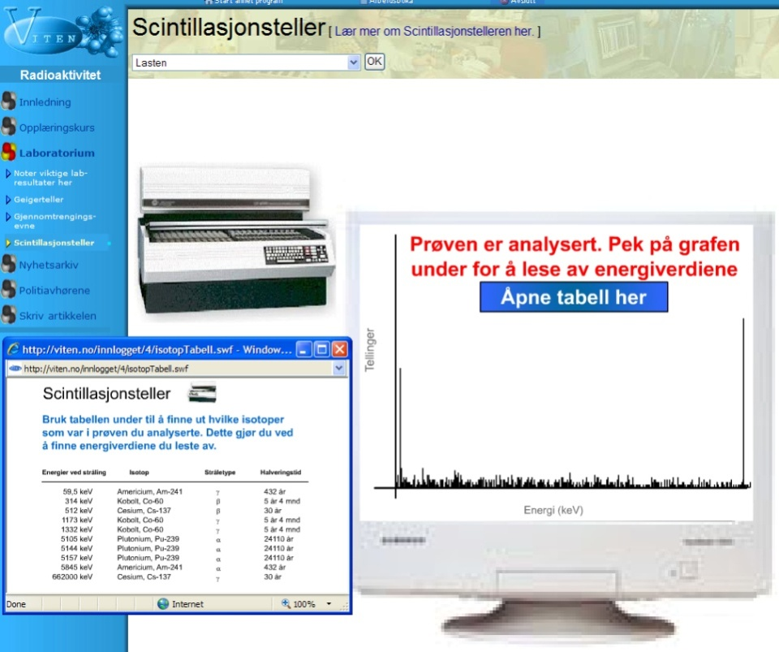

Figur 3. Et skjermbilde fra viten.no – “Radioaktivitet”. Programmet forklarer hvordan en scintillasjonsteller brukes. Brukeren styrer en simulering ved å legge inn data, og leser av resultatene ved å se en utvikling på bildet av dataskjermen og ved å tolke tallene i tabellen.

Teoretiske modeller: Disse modellene beskriver naturen med analogier fra andre fagområder. Modellene er ofte av typen ”…tenk deg at…”. Eksempler fra hverdagslivet eller andre deler av naturfaget brukes til å forklare ulike forhold i naturen. Eksempler kan være: ”Tenk deg at DNA-molekylet ser ut som en vindeltrapp”. ”Tenk deg at denne kjelen er havet, og at dampen som kondenserer på lokket er skyer som blir til regn”. Digitale verktøy kan gjerne bli brukt til å visualisere analogiene, blant annet med animasjoner. Figur 4 viser hvordan man kan forklare virkningen av en brenselcelle ved hjelp av animasjon, tekst og bilder. På nettsiden kan eleven selv bestemme progresjonen i forklaringene og se animasjonene om igjen etter behov.

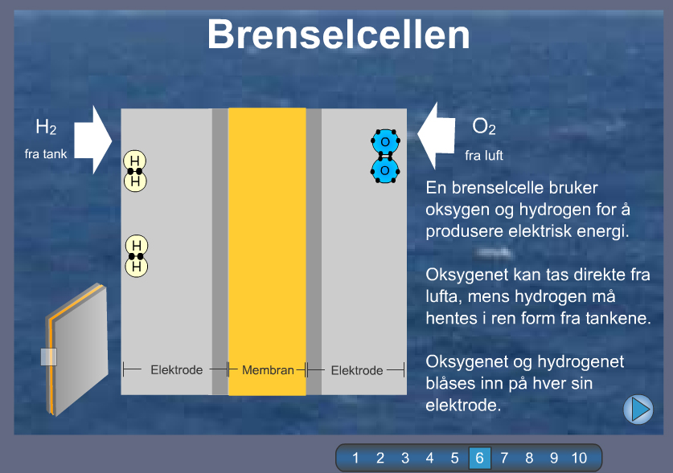

Figur 4. Et skjermbilde fra viten.no – ”Hydrogen – ren energi”. Programmet viser en teoretisk modell av hvordan en brenselcelle virker ved hjelp av interaktive animasjoner, tekst og bilder.
Mønstermodeller er sammensatte modeller, gjerne med elementer av andre modellkategorier. Slike modeller kan som regel ikke stå alene, men må forklares med hjelpetekster. De krever ofte kunnskap fra flere fagfelt. Eksempler på mønstermodeller kan være menstruasjonssyklus, populasjonsøkologi eller proteinsyntese. Modeller i denne kategorien er ikke ofte brukt i lærebøker nettopp fordi de er så komplekse og trenger mye forklaring. Men, digitale verktøy kan være til stor hjelp for å vise naturfaglige mønstermodeller. Grunnen er at blant annet simuleringer og animasjoner av komplekse sammenhenger gjør naturfaget mer visuelt og dermed mer tilgjengelig (jfr. de pedagogiske prinsippene som er omtalt tidligere). Figur 5 viser et skjermbilde av hvordan en meget kompleks modell av proteinsyntesen kan forklares ved hjelp av animasjoner, tekst og bilder som vises i den rekkefølge brukeren ønsker.

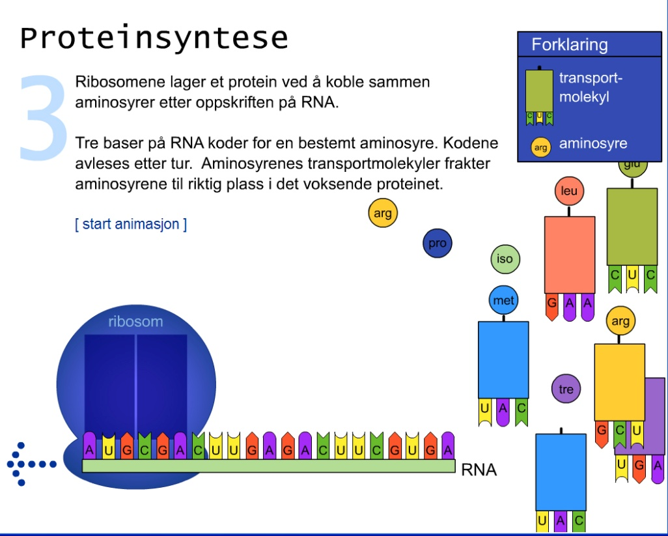

Figur 5: Skjermbilde fra viten.no – ”Genteknologi”. I den aktuelle delen av programmet forklareres en mønstermodell (proteinsyntesen) ved hjelp av interaktive animasjoner, tekst og grafikk.

Elevene som ”produsenter” og ”konsumenter” av modeller
Det som er beskrevet ovenfor gjelder først og fremst læremiddelprodusentenes forhold til hvordan modeller lages og hvordan de er tenkt brukt av elevene. Det er selvsagt viktig at produsentene kjenner til brukernes digitale kompetanse og tilrettelegger programmene deretter. Spesielt viktig er det å tilrettelegge for at brukerne kan forstå og bruke programmene generelt og modellene spesielt slik de er tenkt.

Å ”bruke” modeller betyr at elevene skal kunne forstå modeller fra en rekke medier, ikke bare digitale, og at de skal lage egne modeller. Under ”Grunnleggende ferdigheter i naturfag” i LK06 heter det: ”Å kunne lese i naturfag dreier seg om å samle informasjon, tolke og reflektere over innholdet i naturfaglige tekster, brosjyrer, aviser, bøker og på Internett. Lesing i naturfag forutsetter også lesing av bruksanvisninger, oppskrifter, tabeller, ulike diagrammer og symboler.” Mye av dette involverer nettopp ulike typer modeller. Det periodiske system kan tjene som eksempel på noe av det læreplanen nevner på dette punktet. Systemet er en visualisering av flere komplekse, men meget grunnleggende modeller i naturfag. Systemet må leses som en tabell og/eller et oppslagsverk. I hver rute (grunnstoff), rad (periode) og kolonne (hovedgruppe) ligger det svært mye informasjon som krever bakenforliggende kunnskap og må kunne tolkes rett for å kunne brukes. Den kognitive forståelsen av systemet vil utvikles fra eleven møter det første gang i grunnskolen, via hele skoleløpet og til de eventuelt spesialiserer seg i naturvitenskap senere. Det finnes mange digitaliserte visualiseringer av det periodiske system. Fordelen med disse kan være at man kan finne fram til informasjon etter behov, eller at man bare kan se en bestemt gruppe grunnstoffer av gangen, f. eks. metallene. Elektroniske (interaktive) tavler egner seg meget godt til å vise et kompleks av modeller som det periodiske system (en mønstermodell). Tavler fra f. eks. SmartTech (SmartBoard) har programvare som tilbyr mange interaktive objekter av ulike modeller som er aktuelle å bruke i naturfag,

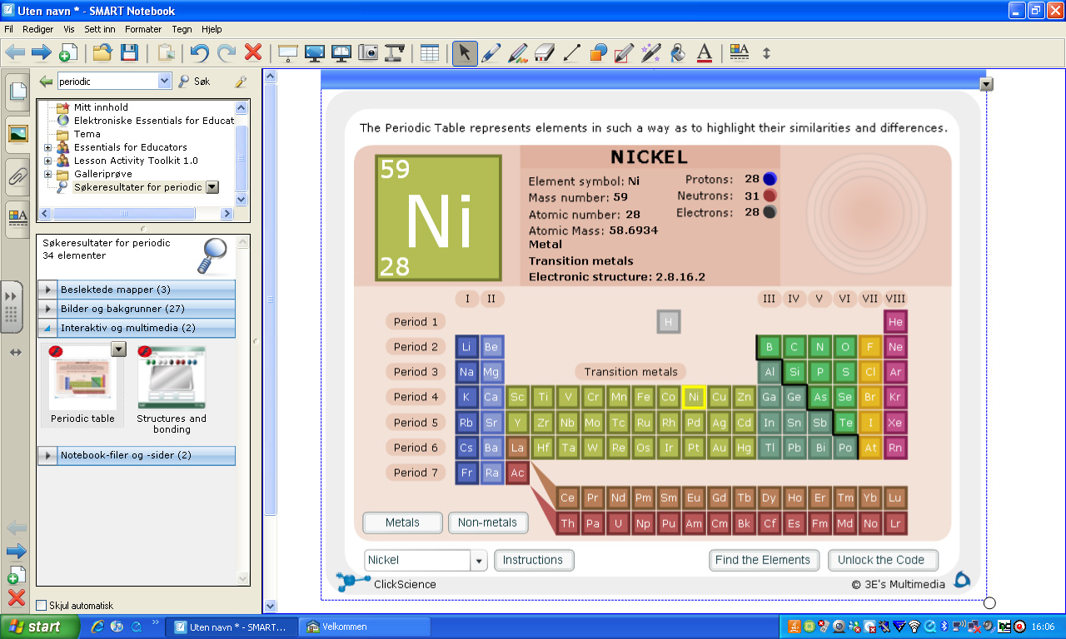
Figur 6. Et skjermbilde av et interaktivt periodisk system brukt på et SmartBoard. Læreren (eller eleven) kan klikke på hvert grunnstoff (f. eks. nikkel ) for å få utdypende informasjon, eller de kan velge hele grupper, perioder osv.

Det står videre om modeller i LK06: ”Å kunne regne i naturfag er å bruke tall og beregninger for å registrere og utarbeide resultater fra ens egne målinger og å lage tabeller og diagrammer med naturfaglig innhold. Å regne innebærer også å bruke og tolke formler og modeller fra virkeligheten samt bearbeide og tolke ulike typer data.”. Mange typer elevarbeid i naturfag, som for eksempel laboratorieforsøk eller feltarbeid krever innsamling, bearbeiding og presentasjon av data. Digitale verktøy kan være viktige i dette arbeidet. Samtidig er det viktig å kunne lese og tolke grafer. Dette krever forståelse for, og bruk av, modeller på flere måter. Det kreves flere typer digital kompetanse for å samle og presentere dataene. Figur 7 viser to eksempler der elever bruker ulike digitale hjelpemidler for å samle data og presentere dem. Eksemplet til venstre er resultatet av data fra et laboratorieforsøk der elevene har brukt digitale blodsukkermålere i et forsøk om glykemisk indeks. Dataene er lagt inn i Excel-regneark og presentert som en graf. Til høyre har elevene samlet data fra litteraturen, satt dem inn i et graf-program og presentert resultatet i en PowerPoint-presentasjon.
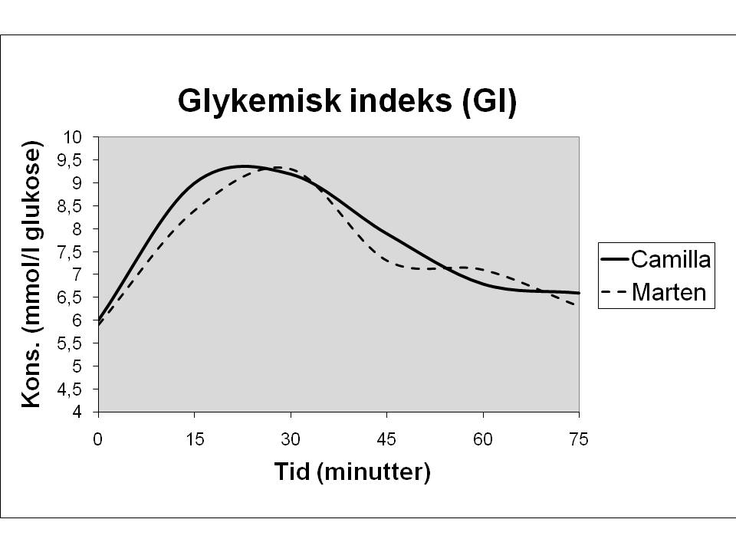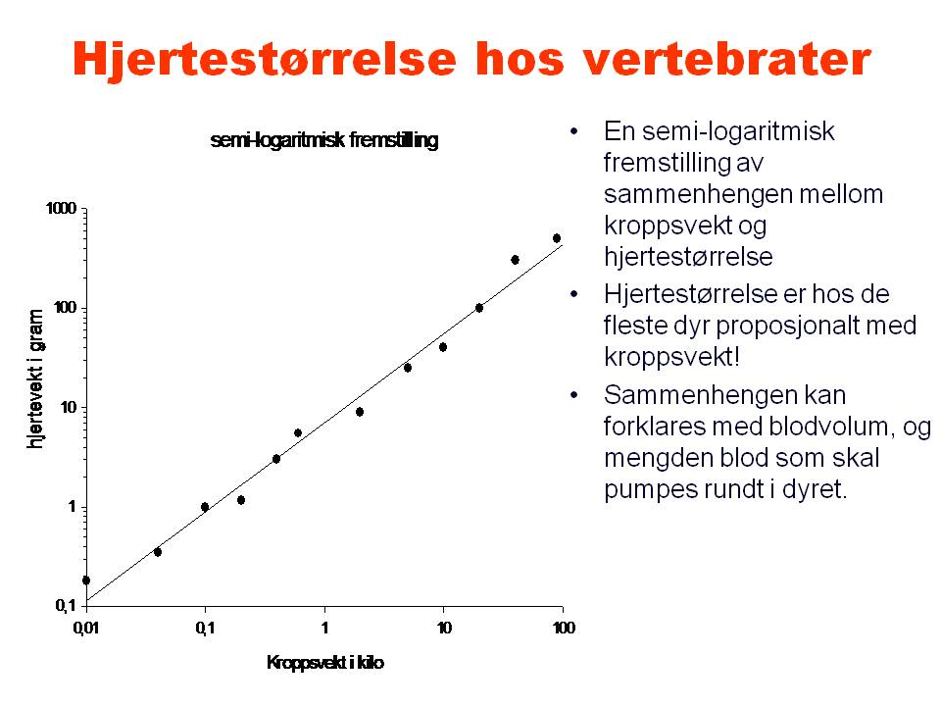
Figur 7: Graf fra et elevforsøk om blodsukker (til venstre) og framstilling en elevgruppe har gjort av sammenhengen mellom kroppsvekt og hjertevekt (til høyre). Dette er eksempler på hvordan elever presenterer data i form av matematiske modeller.

Digital kompetanse er altså viktig i elevens konstruksjon av kunnskap (se Tabell 1 og 2), ikke bare som ”konsumenter” av læremidler, men også som produsenter av erkjent kunnskap. Dette gjelder ikke minst for å lage egne modeller, og når kunnskapen (modellene, prosessene og produktene av undervisning og læringsprosessen) skal formidles til andre.

Digital kompetanse og modeller; ulike nivåer
Bruk av digital kompetanse vil være viktig på flere nivåer i forbindelse med bruk av modeller i skolen. Eksemplene fra viten.no ovenfor er med på å illustrere dette:

Læremiddelprodusentene bruker er vell av digitale hjelpemidler når de lager modellene; tegneverktøy, skannere, digitale kameraer, regneprogrammer, animasjonsprogrammer, nettbaserte kommunikasjonssystemer osv.

Lærerne bruker blant annet datamaskiner og/eller prosjektører når de skal vise og forklare modellene. Noen digitale verktøy krever relativt høy digital kompetanse hos læreren. Spesielt gjelder dette bruk av simuleringsprogrammer. Dersom simuleringene er komplekse, som for eksempel i populasjonsøkologi, må læreren kjenne til hvordan man legger inn data, sette premisser for simuleringen, og ikke minst visualisere og tolke resultatene. I tillegg må læreren legge til rette for at elevene kan se og bruke modellene (simuleringene). De må kanskje kunne operere en datasal, betjene en elektronisk tavle, holde orden på passord og innlogging, kunne bruke prosjektører og fjernkontroller.

Elevene bruker datamaskiner når de studerer programmer som viser modeller. De bruker også dataprogrammer og andre digitale verktøy når de selv skal samle data og lage modeller for å synliggjøre sine tanker om hva de har lært. Ofte er disse modellene grafer (jfr. figur 7), men elevene kan også lage tegninger som er laget på datamaskinen. Figur 8 viser hvordan elev har laget en tegning (en teoretisk/matematisk modell) av Bohrs atommodell. Vedkommende tegnet modellen på en elektronisk tavle, og brukte den senere i en rapport. Et annet eksempel kan være at elevene blir bedt om å utvikle modell for rekkevidden av ulik type radioaktiv stråling (en matematisk modell). De må da kjenne bruken av spesialisert utstyr (geigerteller) og kanskje bruke regneark og graf-programmer for å beregne og visualisere resultatene.

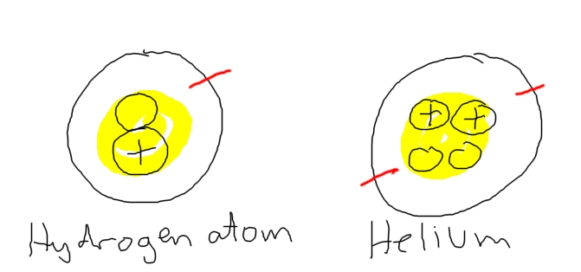

Figur 8. En modell av grunnstoffer tegnet ved hjelp av en elektronisk tavle.

Eksempler fra ”Genteknologi” fra viten.no – en oppsummering
Programmet ”Genteknologi” kan tjene som eksempel på hvordan mye av det som er beskrevet ovenfor blir omsatt i praksis. Det bakenforliggende temaet er ”Bør vi tillate genmodifisert mat i Norge?”. Elevene ”inviteres” til å delta i et debattprogram, der de skal sitte i et panel sammen med ulike interessegrupper. Før de skal delta i debatten må de sette seg inn i fagområder som omhandler genteknologi. De får følgende oppgave: ”Før du skal delta i TV-debatten om genmodifisert mat bør du sette deg inn i temaet genteknologi. Hva trenger du å vite mer om? Skriv ned noen spørsmål og vær så konkret som mulig.”

Deretter følger de det faglige opplegget i programmet, som er delt inn i bolkene Celler og gener, arv og miljø og anvendelse av genteknologi. Bolkene består av blant annet animasjoner, tekster og simuleringer. Svært mye av stoffet blir formidlet i form av modeller. Gjennom utvikling og utprøving av programmet ble det drevet forskning for å underbygge hvorfor og hvordan man skal bruke modellene. Torunn Strømme (2004) sammenliknet hva elever lærte av å studere animasjoner av proteinsyntesen (en mønstermodell; jf. ovenfor) i forhold til å se trykte bilder. Den ene gruppen studerte trykte bilder med tilhørende tekst, mens den andre gruppen så de samme figurene, men som var animert og som endret seg i tråd med utviklingen av syntesen. Animasjonen erstattet mye av teksten. Undersøkelsen viste at elever som så animasjonene, husket flere detaljer og hadde større forståelse av prosessen enn de som kun hadde sett tekst og stille bilder.

Mange typer oppgaver blir gitt underveis. Noen oppgaver har til hensikt at eleven tester seg selv eller gjør erfaringer med spill og interaktive oppgaver (Se Tabell 1). Andre oppgaver leveres inn og blir synlig for læreren, som kan rette/kommentere dem og bruke dem på ulikt vis for å veilede eller vurdere elevene. Elevene blir utfordret til å bruke de fleste læringsstrategiene som er beskrevet i Tabell 2.

Programmet avsluttes med at elevene velger eller tildeles en rolle der de skal argumentere for sitt syn på genmodifisert mat. Elevene må forberede seg på faglige, etiske og følelsesmessige argumenter som de selv skal framføre eller debattere med andre. Dette regnes som viktige elementer i naturfagundervisningen (van Marion 2008).

Elevene blir, om de følger programmet, nødt til å vurdere sin egen kunnskap om temaet, sette seg inn faglig stoff de har behov for, og ”synliggjøre” det de kan eller har lært for både seg selv og for andre. Dette skjer både ved hjelp av digitale verktøy, ved hjelp av datamaskinen og i aktiviteter i klasserommet for øvrig. De ulike aktivitetene i programmet prøver å stimulere til flest mulig læringsstrategier, slik at flest mulig elever lærer mest mulig.

Det oppfordres til at leseren studerer programmet ”Genteknologi” i sammenheng med dette kapittelet. Mye av det som er beskrevet i kapittelet er representert i programmet, slik som ulike ”læringsmiljøer” (Tabell 1), mulighet for at elevene kan bruke ulike læringsstrategier (Tabell 2) og hvordan digitale verktøy har gjort det mulig å formidle det faglige ved hjelp av flere typer modeller.

Kilder

Ausubel, D.P. (1978): Educational Physiology: A Cognitive View. New York: Holt Rinehart and Winston Inc.

Black, M. (1962): Models and Mataphors. New York: Cornell University Press

Isnes, A. (2003): Naturfag 1/07. Oslo: Naturfagsenteret.

Jorde, D., Strømme, A. Sørborg, Ø., Erlien, W. og Mork, S.M. (2003), Virtuel Environments in Science. Rapport 17. Forskning- og kompetansenettverket for it i utdanning. Oslo: Universitetet i Oslo.

Jorde, D., van Marion, P. og Strømme, A. (2008): ”Biologi – et fag for framtiden”. I: P. van Marion og A. Strømme (red.): Biologididaktikk. Kristiansand: Høyskoleforlaget.

Lie, S. (2001): Godt rustet for framtida? Norske 15-åringers kompetanse i lesing og realfag i et internasjonalt perpektiv. Oslo: Institutt for lærerutdanning, Universitetet i Oslo.

Linn, M. C og Hsi, S. (2000): Computers, Teachers, Peers. Science Learning Partners. New York: Lawrence Erlbaum Associates.

Mathiassen, K. (2008): ”Bruk av modeller i biologiundervisningen”. I: P. van Marion og A. Strømme (red.): Biologididaktikk. Kristiansand: Høyskoleforlaget.

Mintzes, J.J., Wandersee, J.H. og Novak, J.D. (1997): Teaching Science for Understanding. A Human Constructivist View. San Diego: Academic Press.

Ringnes, V. og Hannisdal, M. (2000): Kjemi i skolen – undervisning og læring. Kristiansand: Høyskoleforlaget.

Strømme, A. (2008): ”Biologifaget og digital kompetanse.” I: P. van Marion og A. Strømme (red.): Biologididaktikk. Kristiansand: Høyskoleforlaget.

Strømme, T.A. (2004): Genteknologi – usynlige forklaringer blir ”synlige gjennom digital teknologi. En undersøkelse av hvordan animasjoner i digitale læringsprogrammer påvirker elevers læring i naturfag i ungdomskolen. Hovedfagsoppgave. Oslo: Universitetet i Oslo

Utdanningsdirektoratet (2005). Læreplanverket for Kunnskapsløftet. Oslo: Utdanningsdirektoratet.

van Marion P. (2008): ”Etikk, verdier og holdninger”. I: P. van Marion og A. Strømme (red.): Biologididaktikk. Kristiansand: Høyskoleforlaget.

Østerud, S. (2004): Utdanning for informasjonssamfunnet. Den tredje vei. Oslo: Universitetsforlaget.

http://www.naturfagsenteret.no
http://naturfag.no/digital
www.gyldendal.no/senit
http://utdanning.no
http://www.ndla.no
Gyldendal tillater at man brukes ressursene på denne måten om man oppgir kilden.
Analog betyr at de ”likner på”. Fra gresk: Tilsvarende, i overensstemmelse med
Se: http://www.smarttech.com

